28e Ruigoord schaaktoernooi
zaterdag 21 en zondag 22 juli 2018

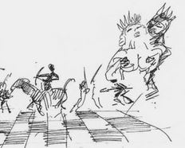

7 rondes zwitsers 1 uur pppp
aanvang 1e ronde 13.00
2e ronde 15.15, 3e ronde 17.30
diner 19.30
4e ronde 20.30
5e ronde zondag 13.30 6e ronde 15.45
diner 18.00
laatste ronde 19.30
byes zijn mogelijk
Prijzen: 3 kunstwerken van Hans Gritter
Inschrijfgeld 10 euro, diners 7,50

Aanmelden voor 19-7: adriennecramer@hotmail.com, 0644972821
let op: 40 deelnemers maximaal

lokatie: nieuwe atelier van Hans, achterin 3e huis

toernooi website: code2.com/ruigoord
neem contact op als je wilt overnachten

